房 地 产 估 价 报 告


估价项目名称：田新农、张秀平共同所属的位于武穴市大桥新村135号1-4层的房地产市场价值评估

估价委托人：武穴市人民法院

房地产估价机构：湖北玖誉房地产评估有限公司

注册房地产估价师：陈光军(注册号4220040025)
杨 阳(注册号4220140050)

估价报告出具日期：二〇一九年十一月十五日

估价报告编号：湖北玖誉浠房估司字（2019）第050号

致 估 价 委 托 人 函

武穴市人民法院：
受贵方委托，我公司对田新农、张秀平共同所属的位于武穴市大桥新村135号1-4层的房地产进行了评估，价值时点为二〇一九年十一月一日，估价目的是评估估价对象于价值时点的房地产市场价值，为司法工作提供价值参考依据。
根据委托估价方提供的相关资料，本次估价对象为位于武穴市大桥新村135号1-4层的房产及分摊土地，评估范围内建筑面积为440.3平方米（其中证载面积396.95平方米，加建面积43.35平方米），土地使用权面积为131.75平方米。
我公司估价人员在现场查勘的基础上，根据《中华人民共和国资产评估法》、《中华人民共和国物权法》、《中华人民共和国城市房地产管理法》、《房地产估价规范》、《房地产估价基本术语标准》等相关法律法规及技术标准，和我公司掌握的房地产市场资料及长期积累的估价经验，结合贵单位提供的资料和本次的估价目的，遵循独立、客观、公正的原则，按照估价程序，选取比较法进行估价，综合分析影响房地产价格的各项因素，经认真分析计算，确定估价对象在价值时点，完整权利状态及满足各项假设限制条件下的房地产市场价值为RMB200.57万元，大写金额：人民币贰佰万零伍仟柒佰圆整。具体情况详见下表：
估价对象坐落 | 项目 | 楼层 | 证载用途 | 建筑面积（㎡） | 土地面积（㎡） | 评估单价（元/㎡） | 评估总价（万元）
武穴市大桥新村135号 | 有证房地产 | 1-4/4 | 住宅 | 396.95 | 131.75 | 4909 | 194.86
武穴市大桥新村135号 | 加建房产 | 4/4 | / | 43.35 | 131.75 | 1318 | 5.71
合计 | / | / | / | 440.3 | 131.75 | / | 200.57

【特别提示:报告使用人在使用本报告前需对报告全文特别是“估价的假设条件和限制条件”进行认真阅读，以免使用不当，造成损失！估价对象的详细结果、具体状况和有关说明详见《房地产估价结果报告》和《估价的假设条件和限制条件》。】
特此函告。
湖北玖誉房地产评估有限公司
二〇一九年十一月十五日

目 录
一、致 估 价 委 托 人 函 2
二、估 价 师 声 明 5
三、估价的假设和限制条件 6
(一) 一般假设 6
(二) 未定事项假设 7
(三) 背离事实假设 7
(四) 不相一致假设 7
(五) 依据不足假设 7
(六) 估价报告使用限制 7
四、房地产估价结果报告 10
估价委托人 10
房地产估价机构 10
估价目的 10
估价对象 10
价值时点 12
价值类型 12
估价原则 12
估价依据 12
估价方法 13
估价结果 13
注册房地产估价师 13
实地查勘期 13
估价作业日期 13
五、附件
  - 估价对象位置示意平面图
  - 估价对象现状照片
  - 武穴市人民法院鉴定委托书
  - 《房屋所有权证》复印件
  - 《国有土地使用证》复印件
  - 评估机构营业执照复印件
  - 估价师资格证书复印件
  - 评估机构资格证书复印

二、估 价 师 声 明
我们郑重声明：
一、我们在本估价报告中对事实的说明是真实和准确的，没有虚假记载、误导性陈述和重大遗漏。
二、本估价报告的分析、意见和结论是我们独立、客观、公正的专业分析、意见和结论，但受到本估价报告中已说明的估价假设和限制条件的限制。
三、我们与本估价报告中的估价对象没有现实或潜在的利益，与估价委托人及估价利害关系人没有利害关系，也对估价对象、估价委托人及估价利害关系人没有偏见。
四、我们是依照据中华人民共和国国家标准《房地产估价规范》、《房地产估价基本术语标准》进行分析，形成意见和结论，撰写本估价报告。
五、我公司房地产估价人员已于二〇一九年十一月一日对估价对象进行了实地查看并做了查看记录和拍摄照片。
六、没有人对本估价报告提供重要专业帮助。
七、如估价委托人以隐瞒、欺骗等不正当手段，致使注册房地产估价师在报告书中选用了错误的数据，相应责任由估价委托人承担。
注册房地产估价师
姓名 | 注册号 | 签名
陈光军 | 4220040025 | 
杨 阳 | 4220140050 | 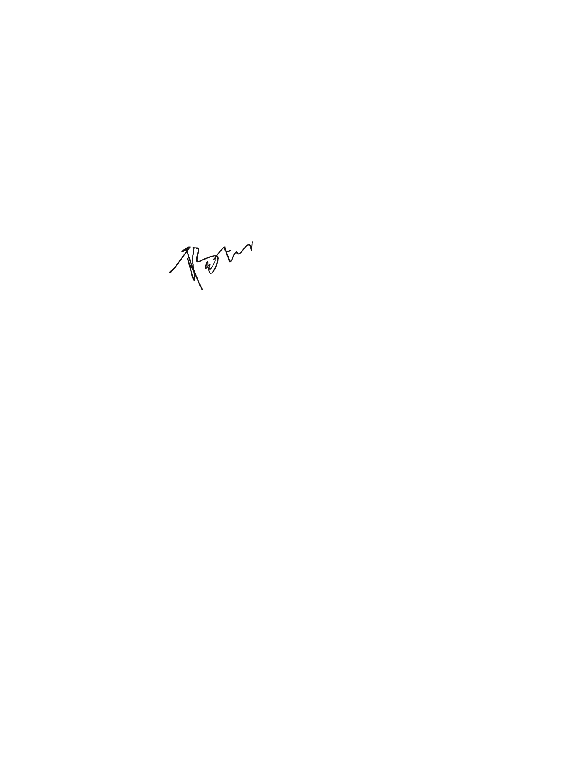

三、估价的假设和限制条件
- 一般假设
- 假设估价对象在价值时点所处的房地产市场是公开、平等、自愿的交易市场。
- 假设估价对象产权清晰合法，不存在任何产权纠纷，可在公开市场上自由转让。
- 假设任何有关估价对象的运作方式、程序符合国家、地方的有关法律、法规，并已交纳相关税费。
- 假设估价对象在法定年限内，估价对象的物业所有权人对其享有占有、使用、收益、处分等合法权益，即假设估价对象于价值时点处于完整权利状态下。
- 注册房地产估价师已对估价对象房地产进行了实地查勘，并进行了现场拍摄，对估价对象的实地查勘仅限于其外观和使用状况、内部布局、装修及相关附属设施设备等方面，未对估价对象建筑物基础、房屋结构以及被遮盖、未暴露及难于触及的部分等进行专业检测；注册房地产估价师对估价对象房屋安全、环境污染等影响估价对象价值或价格的重大因素给予了必要的专业关注，在无理由怀疑估价对象存在安全隐患且无相应的专业机构进行鉴定、检测的情况下，假设估价对象无重大工程质量缺陷及安全隐患，各项状况符合国家和地区相关标准，并能正常安全使用。
- 我们未进行实地丈量以核实1-4层物业的证载建筑面积及土地使用权面积，我们将采用委托方提供的估价对象的《房屋所有权证》及《国有土地使用证》上记载的面积，经过估价人员现场查看该房屋后面有加建临时用房，加建部分经过现场实际测量，测量结果经相关当事人及委托方确认，即总建筑面积为440.3平方米（其中证载面积396.95平方米，加建面积43.35平方米），土地使用权面积为131.75平方米。
- 未定事项假设
本次估价不存在尚未明确或不够明确的事项，无未定事项假设。
- 背离事实假设

根据估价委托人提供的信息，在价值时点估价对象房地产已办理了抵押登记且尚未注销并已处于查封状态。鉴于本次估价目的是为法院办理案件提供价值参考依据而评估房地产市场价值，故未考虑估价对象上原有的担保物权、其他优先受偿权及查封因素对估价对象价值的影响，在此提请估价委托人及报告使用人注意。
- 不相一致假设
本次估价不存在不相一致假设的事项，无不相一致假设。
- 依据不足假设

本次估价不存在依据不足假设的事项，无依据不足假设。
- 估价报告使用限制
- 本报告估价结果是在价值时点、估价目的之特定条件下评估的市场价值，不适用于其他估价目的。如估价目的变更，应另行估价。
- 本次评估是以估价对象房屋所有权和国有土地使用权合法完整一致为前提进行评估，且评估结果已包含估价对象的分摊土地使用权价值，根据委托方提供的《国有土地使用证》，估价对象占用的土地性质为住宅，终止日期为2029年3月31日，根据《物权法》第一百四十九条：住宅建设用地使用权期间届满的，自动续期。本次以土地使用权到期后能自动续期为前提。
- 本报告估价结果已包含与估价对象功能相匹配的附着在建筑物上的、不可移动的设备设施价值，且已考虑估价对象室内二次装修对房地产价值的影响。
- 本报告估价结果没有考虑快速变现、税费转嫁等特殊的交易方式对估价对象房地产价值的影响；也未考虑国家宏观经济政策发生变化、市场供应关系变化、市场结构转变、遇有自然力和其他不可抗力等因素对房地产价值的影响，也没有考虑估价对象未来可能承担违约责任的事宜，以及特殊交易方式下的特殊交易价格、遇有自然力和其它不可抗力对估价对象房地产价值的影响；当上述条件发生变化时，估价结果一般亦会发生变化。估价委托人在利用本报告结果时应予以充分的考虑及重视。
- 本估价报告的估价结果是估价师通过专业测算提出的公允估价意见，而不应被视为估价机构和估价师对估价对象在公开市场上可实现的唯一价格及其实现的保证。
- 报告中数据全部采用电算化连续计算得出，由于在报告中计算的数据均按四舍五入保留两位小数或取整值，因此，可能出现个别等式左右不完全相等的情况，但不影响计算结果及最终评估结论的准确性。
- 本报告书应与估价对象的合法产权证明一并使用。对仅使用估价报告中部分内容而导致可能的损失，本估价机构不承担责任。
- 本报告仅供估价委托人根据估价目的使用，非为法律规定的情况，未经本公司书面同意，不得提供给除政府主管部门以外的任何单位和个人，其全部或部分内容不得刊载于任何文件、公告或公开媒体上。
- 本估价报告书仅供估价委托人使用，本公司不承担对任何另一方对本报告书的全文或部分内容提出的任何责任。
- 按现行规定，估价报告的有效期自完成估价报告之日起为一年，即本报告及估价结果的应用日期与估价报告完成日期相差不可超过一年。在有效期内实现估价目的时，可以以本报告及估价结果的应用日期与估价结果作为衡量估价对象价值的参考依据，超过有效期范围，需重新进行估价。（当房地产市场状况或房地产政策法规发生重大变化和调整时，该有效期应相应调减）。
- 本报告中所使用的货币单位均为人民币。
- 本报告的最终解释权归湖北玖誉房地产评估有限公司所有。

四、房地产估价结果报告
估价项目名称 | 武穴市大桥新村135号1-4层房地产市场价值评估
估价委托人 | 武穴市人民法院
房地产估价机构 | 机 构 名 称 |  | 湖北玖誉房地产评估有限公司
房地产估价机构 | 机 构 地 址 |  | 武汉市江汉区唐家墩村K7地块顶绣国际城C区10幢33层商12号
房地产估价机构 | 法定代表人 |  | 陈光军
估 价 目 的 | 估价目的是评估估价对象于价值时点的市场价值，为司法工作提供价值参考依据

估价对象
权益状况描述 | 座 落 |  |  | 武穴市大桥新村135号
权益状况描述 | 房屋所有权证 |  |  | 武穴市房权证武办字第000025336号
权益状况描述 | 国有土地使用证 |  |  | 武穴国用（2011）第010025601号
权益状况描述 | 产权人 |  |  | 田新农、张秀平 |  | 土地用途 | 住宅
权益状况描述 | 建筑面积 |  |  | 440.3㎡ |  | 分摊土地面积 | 131.75㎡
权益状况描述 | 土地使用权类型 |  |  | 出让 |  | 使用权终止日期 | 2029年3月31日
权益状况描述 | 设计用途 |  |  | 住宅 |  | 现状用途 | 住宅
权益状况描述 | 他项权利状况 |  |  | 至价值时点，估价对象已办理抵押登记，根据本次评估的估价目的，本次估价房屋不考虑担保物权、其他优先受偿权及查封因素等他项权利。
实物状况描述 | 地势状况 |  |  | 较平坦 |  | 临街状况 | 临通道
实物状况描述 | 建筑结构 |  |  | 砖混 |  | 所在楼层/总楼层 | 1-4/4
实物状况描述 | 建成年份 |  |  | 2008年 |  | 成新 | 八五成新
实物状况描述 | 物业外形 |  |  | 点式（独院） |  | 物业管理 | 无
实物状况描述 | 小区绿化 |  |  | 一般 |  | 层高 | 普通层高
实物状况描述 | 平面布置 |  |  | 一层：两厅一厨一卫  二至四层：三室两厅一卫 |  | 朝向 | 南
实物状况描述 | 通风采光 |  |  | 一般 |  | 门窗 | 开关灵活
实物状况描述 | 照明装置 |  |  | 完备 |  | 水卫设施 | 完备
实物状况描述 | 附属设施 |  |  | 有线电视、光纤、天燃气等。
实物状况描述 | 装修情况 |  |  | 外墙：墙砖。  门窗：铁大门、铝合金窗、铝合金大门，复合门。  一楼：地面铺瓷砖、墙面贴墙砖、天棚石膏板吊顶。  二至三楼：地面铺复合地板，客厅墙面刷白色涂料，装饰背景墙，卧室墙面贴墙纸。  四楼：部分属于后期加建，阳台未封闭，地面铺陶瓷地板，墙面刷白色涂料。  厨房：地面铺瓷砖，墙面贴墙砖，天棚扣板吊顶。  卫生间：地面铺瓷砖，墙面部分贴墙砖，天棚刷白。
区位状况描述 | 估价对象为武穴市大桥新村135号1-4层，临近广济大道，周边多为联排自建私房及新旧小区，区域有后童家湾、东坡小区、中环坐标城、童家小区等小区。
区位状况描述 | 繁华  程度 | 周边有环城副食、天缘酒都、雅味轩餐厅、鲜又惠、亚宾烟酒贸易商行、龙潭国际商贸城等众多商业，属较繁华地段。
区位状况描述 | 交通  便捷  程度 | 距离武穴汽车站约700米，近临的广济大道及民主路为城区交通主干道，交通便利程度较好。
区位状况描述 | 环境  和景观 | 空气基本无污染；噪音基本无污染；  人文景观：无  自然景观：较好
区位状况描述 | 市政公共配套设施 | 周边公共服务设施有：济安堂大药房、湖北省武穴市实验高级中学、童心幼儿园、武穴市农村商业银行、中国建设银行等，公共服务设施较齐全。
价 值 时 点 | 二〇一九年十一月一日
价值类型 | 估价对象于价值时点的房地产市场价值
估价原则 | 1、独立、客观、公正原则：即估价机构和注册房地产估价师应站在中立的立场上，得出的评估价值应为对各方利害关系人均是公平合理的价值或价格。  2、合法原则：即评估值应为在依法判定的估价对象状况下的价值或价格。  3、价值时点原则：即要求估价结果应为在根据估价目的的确定的某一特定时间的价值或价格。  4、替代原则：即要求评估价值与估价对象的类似房地产在同等条件下的价值或价格偏差应在合理范围内。  5、最高最佳利用原则：即评估价值应为在估价对象最高最佳利用状况下的价值或价格。
估价依据 | - 中华人民共和国资产评估法》（2016年7月2日中华人民共和国主席令第46号）；  - 《中华人民共和国物权法》（2007年3月16日中华人民共和国主席令第62号）；  - 《中华人民共和国城市房地产管理法》（2007年8月30日中华人民共和国主席令第72号）；  - 《中华人民共和国土地管理法》（2004年8月28日中华人民共和国主席令第28号）；  - 国家、省、市人民政府及其有关部门颁布的其它法律、法规和政策文件；  - 《房地产估价规范》（GB/T 50291-2015）；  - 《城镇土地估价规程》（国标GB/T18508-2014）；  - 《房地产估价基本术语标准》（国标GB/T50899-2013）;  - 《武穴市人民法院委托书》（（2019）鄂武穴技评委字第33号）；  - 《房屋所有权证》（武穴市房权证武办字第000025336号）；  - 《国有土地使用证》（武穴国用（2011）第010025601号）；  - 估价人员现场查勘收集的相关资料；  - 估价委托人提供的其他资料。
估价方法 | 比较法：将估价对象与在价值时点近期有过交易的类似房地产进行比较，对这些类似房地产的已知价格做适当的修正，以此估算估价对象的客观合理价格或价值。
估 价 结 果 | 房地产总价：RMB 200.57万元  大写：人民币贰佰万零伍仟柒佰圆整
注册房地产估价师 | 注册房地产估价师 |  |  |  | 注册房地产估价师
实地查勘期 | 二〇一九年十一月一日
估价作业日期 | 二〇一九年十一月一日至二〇一九年十一月十五日
报告有效期 | 二〇一九年十一月十五日至二〇二〇年十一月十四日

